Національний технічний університет України «КПІ ім. Ігоря Сікорського» Факультет Інформатики та Обчислювальної Техніки

Кафедра інформаційних систем та технологій

Лабораторна робота №2

з дисципліни «Інтелектуальний Аналіз Даних»

на тему

«СТОХАСТИЧНІ МЕТОДИ ПОШУКУ»

Варіант №12

Виконав:

студент групи ІС-02

Плостак І. М.

Київ – 2021

**1.1. Мета роботи**

Практичне засвоєння алгоритмів програмування стохастичних методів пошуку глобального екстремуму (мінімуму) багатомодальної цільової функції декількох змінних.

**1.2. Завдання до роботи**

1. Ознайомитися з конспектом лекцій та рекомендованою літературою, а також додатком Є, що містить короткі теоретичні відомості про стохастичні методи пошуку та їх застосування в Matlab.
2. За допомогою команди >> help вивчити функції meshgrid, mesh, surface, min (див. приклади 1 і 2).
3. Побудувати трьохвимірний графік заданої функції відповідно до вашого варіанту.
4. Реалізувати алгоритм простого стохастичного пошуку глобального мінімуму цільової функції відповідно до вашого варіанту.
5. Реалізувати алгоритм методу імітації відпалу.
6. Порівняти точки глобального мінімуму і значення функції в мінімумі, визначені реалізованими методами стохастичного пошуку.
7. Оформити звіт з роботи.
8. Відповісти на контрольні питання.

**2. Короткі теоретичні відомості**

*Простий стохастичний пошук.*

Процедура простого стохастичного пошуку полягає в обчисленні цільової функції в N точках випадково підібраних комбінацій значень змінних. Серед N обчислених величин функції знаходять мінімальне значення, що відповідає глобальному мінімуму функції. Точність знаходження глобального мінімуму зростає при N→∞. Вибір випадкових точок може здійснюватися різними способами. В найпростішому випадку N точок обираються випадковим чином у відповідності з рівномірним законом розподілу.

*Метод імитації відпалу.*

Метод імитації відпалу спочатку застосовувався для моделювання процесів формуваня кристалічних решіток. Назва методу походить від фізичного процесу відпалу, що застосовується для отримання «ідеальної» кристалічної решітки. В «ідеальній» кристалічній структурі всі атоми знаходяться в її вузлах, та мають мінімальну потенційну енергію, дефектів нема. Для досягнення такого стану речовину «відпалюють» – нагрівають до високої температури T, а потім повільно охолоджують, покроково зменшуючи температуру. При цьому атоми здійснюють незначні переміщення, імовірність яких зменшується із зниженням температури. На кожному кроці системі атомів дається деякий час, для того, щоб більшість з них опинилася у стані з мінімальною за даної температури енергією. При зниженні T до 0, атоми займають стан з деякою потенційною енергією, що наближається до мінімальної.

В ході моделювання відпалу в результаті переміщення атому, обчислюється його потенційна енергія. Якщо енергія зменшується – атом слід перемістити в нову позицію. Інакше, розраховується імовірність

P = exp(-ΔE/KT), де K = const, і генерується ξ, реалізація рівномірно розподіленої випадкової величини на інтервалі (0,1). Якщо ξ < P, то перехід атома в новий стан також приймається.

В методі імітації відпалу, пошук мінімуму цільової функції F(X) відбувається наступним чином. Задається початковий стан, що характеризується вектором параметрів X0. Потім, за принципом початкового блукання генерується новий стан X'. Якщо значення цільової функції у новому стані краще за попереднє (ΔE<0), то пошук продовжується з нового стану (X = X'). Інакше, випадковим чином розігрується за імовірністю

P = exp(-ΔE/T) прийняття рішення X' з забороненої області (ΔE>0). У методі, для контролю руху в заборонену область, використовується параметр T – температура. При зменшенні температури, рух у заборонену область відбувається менш інтенсивно. Точність знаходження глобального мінімуму залежить від швидкості зниження температури (збільшується при більш повільному зниженні температури). На практиці реалізації методу імітації відпалу визначаються вибором закону зниження температури, способом генерації положення пробної точки, виразом для імовірності прийняття пробної точки.

**3. Набір даних для обробки**

Варіант 12:

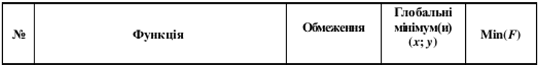

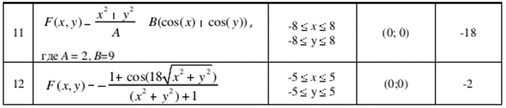

**4. Детальний опис процесу використання ПЗ**

Задаємо константи для роботи програми:

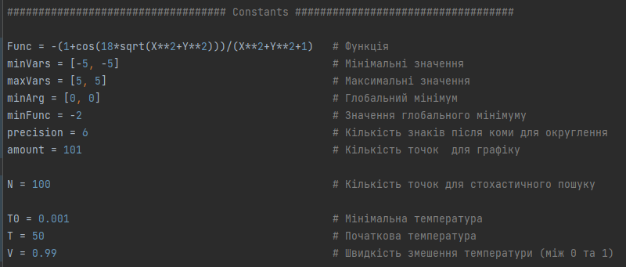

Запускаємо програму та отримуємо результат у форматі:

F(x,y) = *початкова_функція*

Значення функції в мінімумі: *аналітичне_значення*

Методом стохастичного пошуку знайдено мінімум: A(*x0*; *y0*).

F(A) = *знайдене_значення*

Методом імітації відпалу знайдено мінімум: B(*x0*; *y0*).

F(B) = *знайдене_значення*

**5. Текст програми**

main.py:

################################### Includes ###################################  
  
from sympy import *  
import numpy as np  
from matplotlib import pyplot as pp  
  
import simpleSearch as simple  
import vidpalSearch as vidpal  
  
X = Symbol('X')  
Y = Symbol('Y')  
  
################################### Constants ###################################  
  
Func = -(1+cos(18*sqrt(X**2+Y**2)))/(X**2+Y**2+1) # Функція  
minVars = [-5, -5] # Мінімальні значення  
maxVars = [5, 5] # Максимальні значення  
minArg = [0, 0] # Глобальний мінімум  
minFunc = -2 # Значення глобального мінімуму  
precision = 6 # Кількість знаків після коми для округлення  
amount = 101 # Кількість точок для графіку  
  
N = 100 # Кількість точок для стохастичного пошуку  
  
T0 = 0.001 # Мінімальна температура  
T = 50 # Початкова температура  
V = 0.99 # Швидкість змешення температури (між 0 та 1)  
  
################################### Functions ###################################  
  
F = lambdify([X, Y], Func)  
  
def showSurface(F, A, B, N):  
 arrX = np.linspace(A[0], B[0], N)  
 arrY = np.linspace(A[1], B[1], N)  
 arrX, arrY = np.meshgrid(arrX, arrY)  
 arrFunc = F(arrX, arrY)  
 fig1 = pp.figure()  
 ax = fig1.add_subplot(111, projection='3d')  
 ax.plot_surface(arrX, arrY, arrFunc, rstride=1, cstride=1, cmap='viridis', edgecolor='none')  
 pp.show()  
  
################################### Main ###################################  
  
print("F(x,y) =", Func)  
print("Значення функції в мінімумі:", F(minArg[0], minArg[1]))  
showSurface(F, minVars, maxVars, amount)  
  
simpleXY, simpleFunc = simple.Search(F, minVars, maxVars, N)  
print("Методом стохастичного пошуку знайдено мінімум: A(",  
 round(simpleXY[0], precision), "; ", round(simpleXY[1], precision),  
 "). \nF(A) = ", round(simpleFunc, precision), sep='')  
  
vidpalXY, vidpalFunc = vidpal.Search(F, minVars, maxVars, T0, T, V)  
print("Методом імітації відпалу знайдено мінімум: B(",  
 round(vidpalXY[0], precision), "; ", round(vidpalXY[1], precision),  
 "). \nF(B) = ", round(vidpalFunc, precision), sep='')

simpleSearch.py:

import numpy as np  
  
def Search(F, A, B, N):  
 E = np.random.uniform(0, 1, N)  
 arrX = [A[0] + (B[0] - A[0])*E[i] for i in range(N)]  
 arrY = [A[1] + (B[1] - A[1])*E[i] for i in range(N)]  
 minXY = [arrX[0], arrY[0]]  
 minFunc = F(arrX[0], arrY[0])  
 for i in range(N):  
 for j in range(N):  
 if F(arrX[i], arrY[j]) < minFunc:  
 minXY = [arrX[i], arrY[j]]  
 minFunc = F(arrX[i], arrY[j])  
 return minXY, minFunc

vidpalSearch.py:

import numpy as np  
  
def Search(F, A, B, T0, inT, V):  
 T = inT  
 X = A.copy()  
 M = len(X)  
 Xs = []  
 while True:  
 Z = np.random.normal(0, 1, M)  
 Xs = [X[i] + Z[i]*T for i in range(M)]  
 if A[0] < Xs[0] < B[0] and A[1] < Xs[1] < B[1]:  
 FX = F(X[0], X[1])  
 FXs = F(Xs[0], Xs[1])  
 dE = FXs - FX  
 if dE < 0:  
 X = Xs.copy()  
 else:  
 P = np.exp(-dE/T)  
 E = np.random.uniform(0, 1, 1)  
 if E < P:  
 X = Xs.copy()  
 else:  
 T = V*T  
 if T < T0:  
 break  
  
 return X, F(X[0], X[1])

**6. Результати роботи програмного забезпечення**

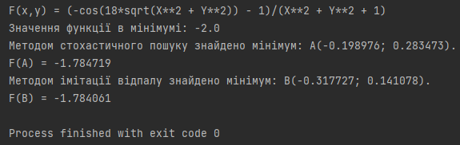

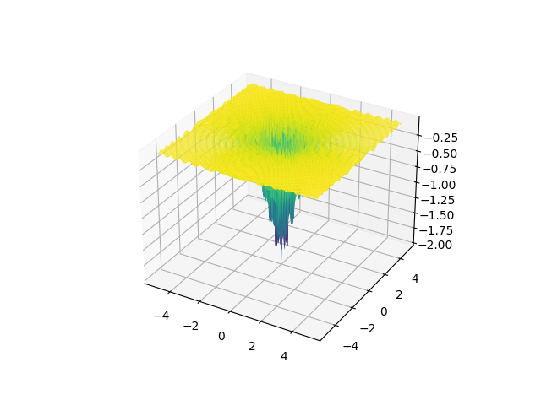

**7.1. Контрольні питання**

1. Наведіть основні етапи простого стохастичного пошуку.

*Крок 1. Задати N – кількість випадкових точок. Обчислити випадкові точки Xi, де xki = ak + (bk - ak)ξki, де ξki – реалізація рівномірно розподіленої випадкової величини на интервалі (0;1), i=1, 2, …, N, k = 1,2, …, M.*

*Крок 2. Обчислити N значень функції F(Xi), де i=1, 2, …, N.*

*Крок 3. Визначити мінімальне значення F(Xi): F(Xmin) = miniF(Xi). Вектор Xmin відповідає глобальному мінімуму функції F.*

1. Наведіть основні етапи методу імітації відпалу.

*Крок 1. Задати максимальну і мінімальну температури (наприклад, T = 50; T0 = 0.001), швидкість зниження температури v (наприклад, v = 0.99 (0 <v <1)).*

*Крок 2. Обрати початкові навчальні наближення X0, поточну точку X покласти X = X0 і номер поточної ітерації методу l = 0.*

*Крок 3. l = l + 1. Генерація нових наближень X' у напрямку мінімуму функції F:*

**

*де zk – реалізація нормальної стандартизованої випадкової величини N(0;1), k = 1, 2, …, M.*

*Для прискорення процедури сходження алгоритму рекомендовано використовувати наближення*

**

*де ξk – реалізація рівномірно розподіленої випадкової величини на інтервалі (0;1), k = 1,2, …, M.*

*Для точки X' перевірити виконання граничних умов:*

*ak <x'k < bk, k =1, 2, …, M. У випадку їх порушення повторити крок 3.*

*Крок 4. Обчислити F (X), F (X'). Якщо ΔE = F (X') – F (X) < 0, то X=X' і перейти до кроку 6.*

*Інакше, обчислити імовірність переходу в нову точку P = exp(-ΔE /T).*

*Крок 5. Якщо (ξ < P), де ξ – реалізація рівномірно розподіленої випадкової величини на інтервалі (0;1), то X=X', інакше T = v*T.*

*Крок 6. Якщо T < T0, то завершити пошук, інакше перейти до кроку 3.*

1. Яка особливість методу відпалу дозволяє знаходити саме глобальний мінімум, а не локальний?

*Головна особливість – можливість виходу до «забороненої області» для того щоб «перестрибнути» до інших локальних мінімумів, один з яких буде найменшим, тобто глобальним.*

1. З якою метою в методі відпалу вводиться параметр температура? Чи залежить від температури величина відхилу пробної точки від поточного положення мінімуму?

*Температура вводиться для контролю руху в заборонену область. Від неї залежить імовірність переходу в заборонену зону (чим більша температура – тим ймовірніше буде перехід):*

*P = exp*(-*ΔE* /*T*)*. Від температури залежить величина відхилу пробної точки від поточного положення мінімуму, тому що пробна точка обчислюється за формулою:*

**

*де T – температура.*

1. Поясніть термін заборонена область у методі відпалу.

*При пошуку мінімальних значень кожне наступне значення функції повинно бути менше за попереднє. Всі значення функції, що є більшими за поточне значення, складають заборонену область.*

**7.2. Висновки**

В результаті роботи програми та проведеного аналізу було встановлено, що стохастичний пошук кожного разу дає різні значення мінімуму, оскільки ми використовуємо не регулярну сітку аргументів, а випадкову (використовуючи рівномірно розподілену величину). Після декількох запусків програми ми побачили що розв’язки варіювались від -1.348281 до -1.993504 при аналітичному значенні -2.

У свою чергу метод імітації відпалу теж дає розв’язок, що залежить від випадкових величин, але він частіше попадає в один з локальних мінімумів, що знаходяться біля глобального, або в сам глобальний мінімум. Це пов’язано з тим, що такий метод пошуку може «перестрибувати» між сусідніми мінімумами, шукаючи найменший. Найчастіше значення серед отриманих – найближчий локальний мінімум до глобального: -1.782161.